2006年7月高等教育自学考试福建省统一命题考试
工程造价案例分析试卷
(课程代码6969)
一、(本大题共20分)
1．已知拟建项目的工程费与工程建设其他费的估算额为52000万元，预备费为4500万元，建设期3年，第1年投入20%，第2年投入55%，第3年投入25%。固定资产投资中,贷款的总额为40000万元，其中：外汇贷款为2300万美元，外汇牌价为l美元兑换8.3元人民币，贷款年利率为8%，按年计息；其余的为人民币，贷款年利率为12.48%，按季计息。
问题：(1)估算建设期的贷款利息；(2)若固定资产投资流动资金率为6%，试用扩大
指标估算法估算拟建项目的流动资金和总投资。
二、(本大题共20分)
2．某拟建多层住宅共有54户，主要对比指标见下表。
设计方案指标对比表
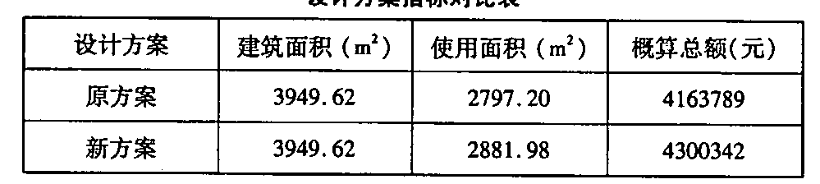
问题：(1)计算两方案建筑面积、使用面积的单方造价及其每平方米差价；(2)计算新方案每户增加的使用面积和每户追加造价；(3)若作为商品房，按使用面积单方售价5647.96元出售，两方案的总售价相差多少?总销售额差率是多少?(4)若作为商品房，按建筑面积单方售价4000元出售，两方案折合使用面积的单方售价是多少?相差多少?
三、(本大题共20分)
3．某建设项目从美国进口设备重200吨；装运港船上交货价为1000万美元；海运费为300美元／吨；海运保险费和银行手续费分别为货价的2‰和3‰；外贸手续费为含运费、保险费在内的价格的2%；增值税率为17%；关税率为20%；美元对人民币汇率为l：8.27。从到货口岸至安装现场600km，运输费为0.8元／(t.km)，装卸费为100元／吨；国内运输保险费率为抵岸价的1.5‰；设备的现场保管费率为抵岸价的3‰。
问题：(1)该设备的到岸价格为多少万元人民币?(2)该设备的抵岸价为多少万元人民币?
(3)进口设备的国内运杂费为多少万元人民币?
四、(本大题共20分)
4．某承包商(乙方)与某建设单位(甲方)就地基强夯处理与基础工程签订了施工合同。合同专项条款规定：按施工图预算方法计价，乙方必须严格按照施工图及施工合同规定的内容及技术要求施工。工程开工前，乙方提交了施工组织设计并得到批准。施工过程中发生以下事件：1.乙方为了保证夯击质量，在取得监理工程师认可的情况下，将夯击范围适当扩大。施工完成后就此向造价工程师提出计量付款要求；2.乙方根据监理工程师的指示就部分工程进行了变更施工；3.土方开挖时遇到了一些工程地质勘探没有探明的孤石，排除孤石拖延了一定时间；4.施工过程中遇到3天季节性大雨后又转为特大暴雨引起山洪暴发，造成部分临时道路、设施、已施工的基础损坏以及部分材料损失，施工设备损坏，3个工人受伤，雨后乙方用了很多时间进行现场清理和恢复施工条件。
问题：(1)对夯击范围扩大带来的施工费用增加，造价工程师应如何处理?(2)工程师确定变更价款的原则有哪些?(3)哪些事件承包商可提出索赔?工程师应如何处理?
五、(本大题共20分)
5．某建设项目的部分竣工决算的资料见下表。
某建设项目决算数据表单位：万元
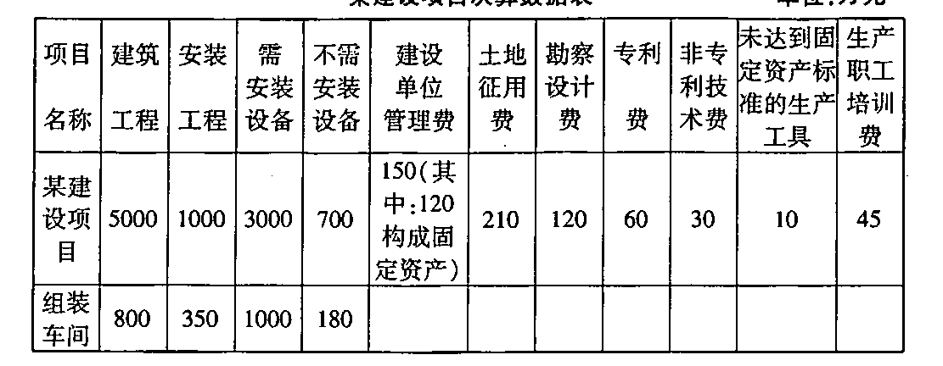
问题：(1)竣工决算包括哪些内容?(2)计算组装车间的新增固定资产的价值；(3)确定该项目的固定资产、流动资产、无形资产和递延资产的价值。

